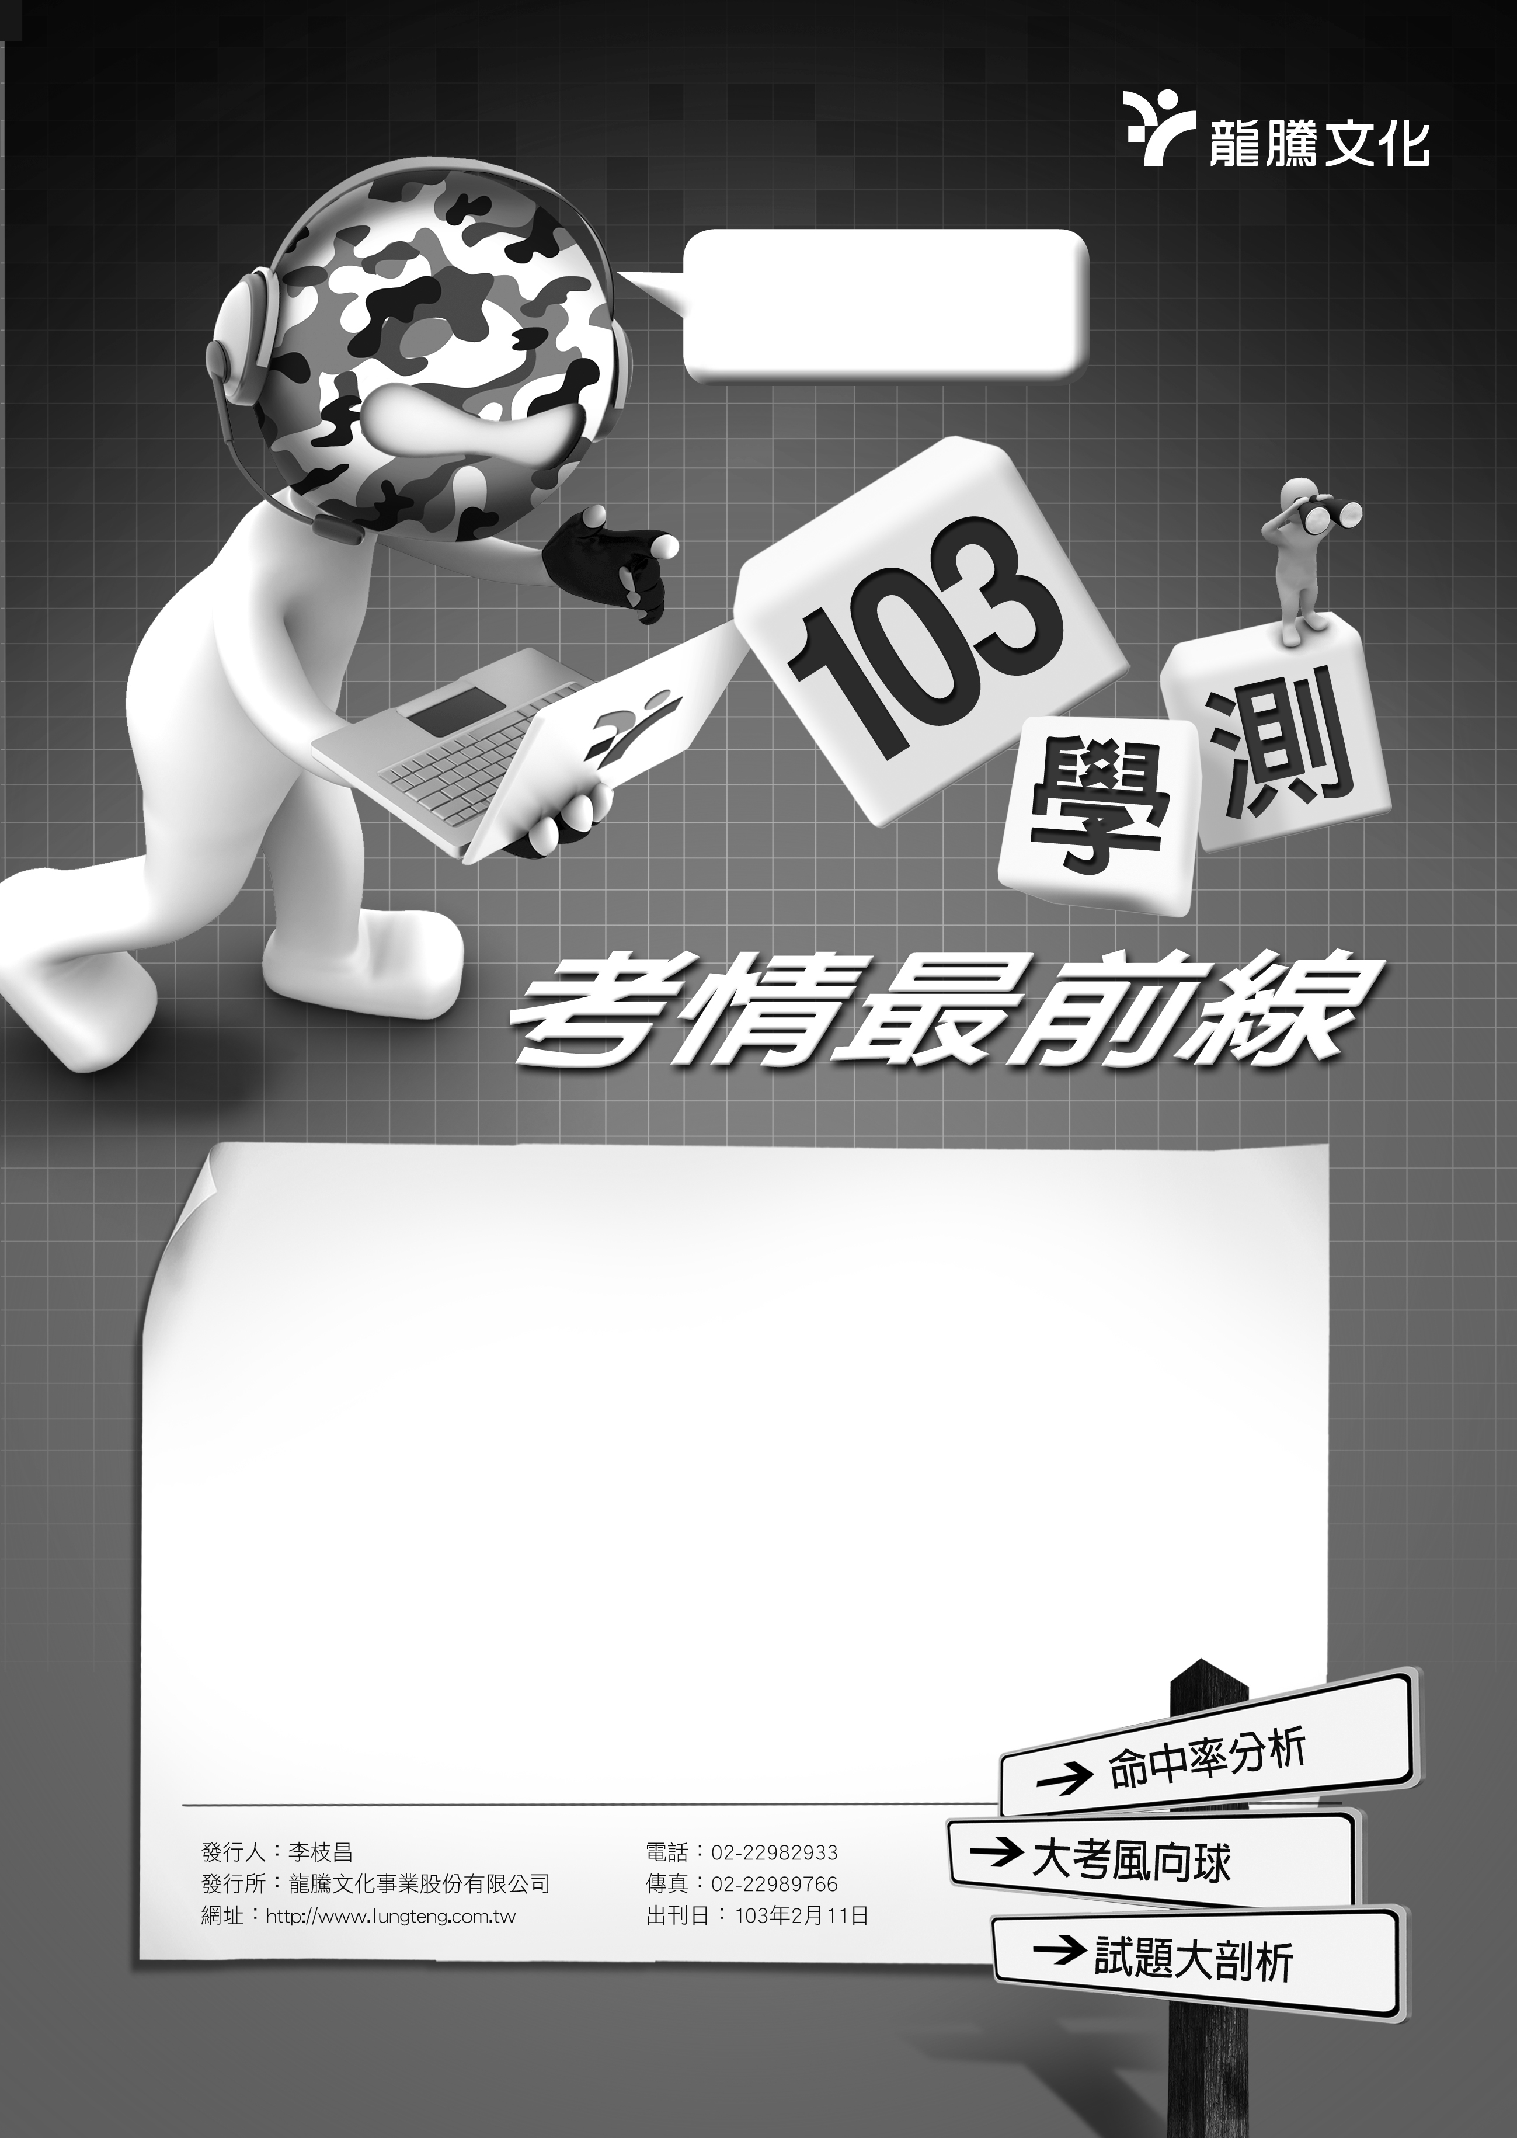
1
2
5
戰地記者龍騰報導
103年學測生物考題號稱近10年來最難，題型多樣性高，包括4題題組，其中2題（共3題）為時事題（碘片與棉酚）、5題圖表題、10題閱讀題與實驗分析題，可見命題的廣度與深度。有部分題目因超出範圍而增加試題難度，有部分題目雖然在命題範圍內，卻也較往年更加靈活，是相當有挑戰性的題目。
生物科
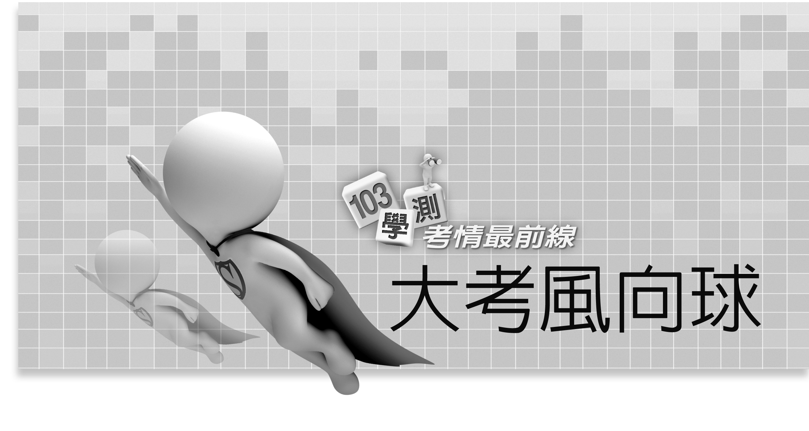
103學測命題特色
今年的生物題目偏難，鑑別度高，部分題目甚至是超出範圍，對多數學生而言，是不容易掌握的試題。
筆者認為今年的生物考題有許多不恰當之處：第8－9題是題組，筆者認為是相當有爭議的題目，第8題是考細胞胞器的功能，從題目給的訊息，學生無法明確判斷膽固醇的製造與哪一構造有關，而膽固醇的製造的確是與內質網相關，但這樣的知識並不符合大考中心所公布的考試範圍。第9題為基礎生物下冊第五章的題目，偏難，並不是容易判斷的題目，是相當有鑑別度的題目，但不適合放在第一部分。第28題的C選項提到「種子淹水過久，會由有氧呼吸轉變為無氧呼吸」也是有難度的，學生僅知道植物在無氧的狀況下可行無氧呼吸，而是否可以進一步確定植物的種子也可以在無氧狀況下行無氧呼吸呢？除了第9題之外，第29、38、39題是第六章的內容，不適合放在第一部分。
筆者認為也有非常值得讚賞的題目：第38題雖是生物的題目，但因為跨到化學領域，增加不少難度，B選項「硫酸銨是一種氮肥，其化學式為NH₄SO₄」和E選項「在實驗室常溫常壓即可由氮氣與氫氣合成氨，進一步可製造尿酸」都是比較偏化學的敘述，這樣的跨領域結合是非常好的題目，可以讓學生知道學科之間並沒有那麼清楚切割，應該以更多元的角度來思考。
第二部分的第48、49題算是比較簡單的題目，學生可以輕易作答。第50題是相當具有挑戰性的問題，雖然是引用不在課綱內的生長素濃度對各植物組織的生長影響圖，但是考驗的是學生的判圖能力、實驗分析與閱讀能力，是有深度的問題。第51題結合時事，但是偏難，例如D選項「甲狀腺細胞對碘的吸收具有飽和現象」可能讓許多學生非常困惑，因為學生可能不知道什麼是「飽和現象」，E選項「甲狀腺素為胺類激素，其受體位在細胞膜上」很明顯的超出課綱了，這是選修生物的內容，學生在沒有學習相關知識情況下，也無法從題目給的訊息推斷答案，這樣的題目是不恰當的！第53、54題是比較典型的閱讀題，對於謹慎閱讀作答的學生是非常有利的。
以章節分配而言，第二章的題目偏多，而第四章的題目只有1題，其他章的分配較平均，與去年一樣，植物的題目只有1題。
圖表題僅有5題（第8、9、48、49、50），去年的圖表題有7題。
總結以上的分析，今年的題目除了有些題目有挑戰性之外，對學生最大的困難就是有許多超出範圍的內容，讓學生在應考的時候會非常緊張焦慮，雖然也有比較平易近人的題目，例如第7、10、11、27、30題。生物總共17題試題，其中就有5題（第9、29、38、39、51）是超出範圍，大考中心需要再更謹慎面對這問題，避免讓許多學生雖然認真念書卻也得不到好的成績。
表一、103年生物考題試題分析
題號 | 出處（冊）章 | 難易度 | 試題型式 | 配分 | 評量層次 | 備註
7 | 基礎生物（上）2 | 易 | 單選 | 2 | 知識
8 | 基礎生物（上）1 | 難 | 題組  （單選） | 2 | 知識、理解 | 圖表題  超出範圍
9 | 基礎生物（上）5 | 難 | 題組  （單選） | 2 | 知識、理解 | 圖表題  超出範圍
10 | 基礎生物（上）3 | 易 | 單選 | 2 | 知識、理解
11 | 基礎生物（上）3 | 易 | 單選 | 2 | 知識
27 | 基礎生物（上）2 | 中 | 多選 | 2 | 知識、理解
28 | 基礎生物（上）1 | 中 | 多選 | 2 | 知識、理解
29 | 基礎生物（上）6 | 中 | 多選 | 2 | 知識、分析 | 超出範圍
30 | 基礎生物（上）2 | 中 | 多選 | 2 | 知識
38 | 基礎生物（上）6 | 中 | 多選 | 2 | 知識、理解 | 超出範圍
39 | 基礎生物（上）6 | 難 | 多選 | 2 | 知識 | 超出範圍
48 | 基礎生物（上）5 | 易 | 題組  （單選） | 2 | 分析 | 圖表題
49 | 基礎生物（上）3 | 易 | 題組  （單選） | 2 | 知識、分析 | 圖表題
50 | 基礎生物（上）4 | 難 | 多選 | 2 | 分析、理解 | 圖表題
51 | 基礎生物（上）5 | 難 | 題組  （多選） | 2 | 知識、理解 | 超出範圍
53 | 基礎生物（上）2 | 易 | 多選 | 2 | 知識、分析
54 | 基礎生物（上）2 | 中 | 多選 | 2 | 知識、分析

未來命題趨勢
以內容而言，去年學測的生物題目沒有時事題，今年就出了2題題組（碘片與棉籽），呼籲考生平常要養成閱讀書報或看新聞的習慣，除了了解時事之外，也能將自己所學的學生知識與生活連結。
以章節分配來看，第4章所占的題目已經連續2年都只有1題，加上第四章是第二部分的命題範圍，學生不需花太多時間在背誦，而是要花時間在理解比較重要的概念，例如：去年所考的植物的感應與今年的生長素，都是屬於比較偏重理解的內容。第二章的內容包括傳統遺傳學與近代生物科技，是這2年命題偏重的章節，筆者呼籲學生要多注意，未來的考題應該也還是會偏重第二章的內容。
以難易度而言，去年因為是99課綱實施後的第一年學測，題目中等偏易，今年題目就偏難，筆者認為大考中心在明年會整合這2年的經驗，難易度會朝向中等發展，另外，超出課綱與範圍的題目應該也會避免了。
根據大考中心的命題原則，第一部分以傳統命題為主，以學科知識為主；第二部分包括學科知識與科學推理，以科學推理為重，但是根據這2年的生物考題，雖然有科學推理題，但也都還是以學科知識為基本，考生在準備應試時，還是要回歸課本將基本知識釐清，才能有好的根本。
分析這2年的學測題目，許多老師與學生應該有發現考古題的出現機率不高，且題目的靈活度也越來越高，傳統的背誦方式已經不是主流了，考生們應該平常就多培養自己閱讀、思考、發問的能力與習慣，不管是在面對考試或是人生中的其他課題，每個人都應該具有解決問題的能力。
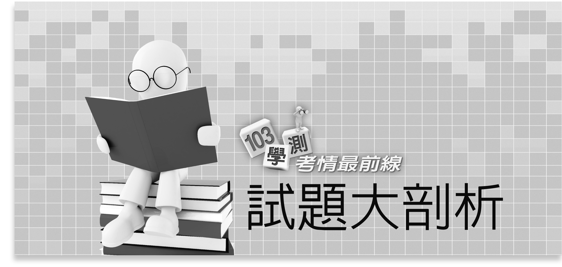
第壹部分
一、單選題 （此份試卷解題係依據大學考試中心於103年1月19日所公告之答案為主）
說明：每題n個選項，其中只有一個是最適當的答案。各題答對得2分；未作答、答錯、或多於一個選項者，該題以零分計算。
1 遺傳法則
孟德爾曾利用試交來鑑定顯性性狀個體的基因型，下列有關試交實驗的敘述，何者正確？ (A)是指雜交後所產生之第一子代(F1)間互相交配 (B)是一個F1個體與一個顯性同型合子(AA)個體的交配 (C)對F1個體進行試交實驗，可用以判定其親代(P)之基因型 (D)是一個不明基因型個體與一個隱性同型合子(aa)個體的交配 (E)是一個顯性同型合子個體與一個隱性同型合子個體的交配。
出 處：龍騰版基礎生物(上)第二章遺傳。
滿級分生物學測通第二章焦點2性狀的遺傳。
解題觀念：孟德爾遺傳實驗與法則。
答 案：D
解 析：試交是指一個不明基因型個體與一個隱性同型合子(aa)個體的交配。

2～3題為題組
藥廠的科學家研發出一種可藉由抑制動物細胞中某個構造內一種酵素之功能，進而降低體內膽固醇的新藥物。為檢測該藥物可能的副作用而進行人體實驗，其中一位受試者於服藥前後進行尿液檢查，其部分結果如附表所示：
檢測項目 | 正常範圍值 | 檢測單位 | 服藥前檢測值 | 服藥後檢測值
酸鹼值 | 4.5~8.0 | pH 值 | 5.5 | 5.8
葡萄糖 | ≦ 220 | mg/100 mL | 320 | 330
蛋白質 | ≦10 | mg/100 mL | 8 | 12
鈉 | 2.7~28.7 | mEq/100 mL | 20.7 | 26.7
鉀 | 2.6~12.3 | mEq/100 mL | 8.3 | 10.6
2 細胞的構造
該藥物造成細胞的膽固醇製造減少，則下列何者最可能是其所作用的細胞構造？ (A)核糖體 (B)內質網 (C)高基氏體 (D)細胞核 (E)粒線體。
出 處：龍騰版基礎生物(上)第一章生命的特性。
滿級分生物學測通第一章焦點2細胞的構造。
解題觀念：胞器的分工與功能。
答 案：B
解 析：膽固醇製造過程與內質網有關。
3 尿液的形成
研究人員根據附表數據，推論該藥物會對腎臟功能造成影響。下列哪一腎臟組織最可能受此藥物的破壞？ (A)絲球體 (B)入球小動脈 (C)腎小管 (D)腎動脈 (E)集尿管。
出 處：龍騰版基礎生物(下)第五章動物體的構造與功能。
滿級分生物學測通第五章焦點3呼吸與排泄。
解題觀念：腎臟形成尿液的過程。
答 案：A
解 析：由表格中可以發現，病患服藥之後，其血液中的葡萄糖、蛋白質、鈉、鉀濃度皆增加，會造成血液中的滲透壓上升，影響絲球體的過濾作用。
4 生物多樣性
下列哪一項人類的活動，最可能會增加該地區的生物多樣性？ (A)自然林改為人造林 (B)水泥地改建為生態池 (C)野生池塘改建為吳郭魚飼養場 (D)溼地海岸填海以增加農地面積 (E)原始河岸以混凝土槽化。
出 處：龍騰版基礎生物(上)第三章演化與生物多樣性。
滿級分生物學測通第三章焦點3生物多樣性。
解題觀念：影響生物多樣性的因素。
答 案：B
解 析：(A)(C)(D) (E)皆會造成生物多樣性下降。
5 演化證據
生物的演化過程相當漫長，不易直接觀察，常藉由各種證據方能推論其演變的歷程。下列有關各種演化證據的敘述，何者錯誤？ (A)根據化石及其所在地層，可推測古生物外形及其生活的環境 (B)根據鯨的鰭與麻雀翅膀的骨骼構造，可推測兩構造為同源器官（同源構造） (C)根據昆蟲與爬蟲類的胚胎發育過程，可推測兩者在綱的階層上具有共同祖先 (D)根據化石的地理分布，可推測當時大陸板塊的位置與現今是否相同 (E)根據物種之DNA分子核苷酸序列的相似性，可推測物種間的親緣關係之遠近。
出 處：龍騰版基礎生物(上)第三章演化與生物多樣性。
滿級分生物學測通第三章焦點1生物的演化。
解題觀念：生物演化的證據。
答 案：C
解 析：昆蟲為節肢動物門、爬蟲類為脊索動物門，不可能在綱的階層上具有共同祖先。

二、多選題
說明：每題有n個選項，其中至少有一個是正確的選項。各題之選項獨立判定，所有選項均答對者，得2分；答錯k個選項者，得2(n－2k)/n分，所有選項均未作答或答錯多於n/2個選項者，該題以零分計算。

6 重組DNA
下列哪些生物科技的成果，現階段運用到「重組DNA」的技術？(應選2項) (A)試管嬰兒 (B)複製羊桃莉 (C)利用酵母菌生產胰島素 (D)具有抗蟲基因的轉殖玉米 (E)利用放射線誘發突變的植物種子。
出 處：龍騰版基礎生物(上)第二章遺傳。
滿級分生物學測通第二章焦點4基因轉殖技術及其應用。
解題觀念：「重組DNA」在生物科技上的應用。
答 案：CD
解 析：「重組DNA」是要轉殖特定的基因到細胞內，而(A)試管嬰兒、(B)複製羊桃莉與(C)用放射線誘發突變的植物種子都不需要用到「重組DNA」技術。
7 無氧呼吸
下列有關生物進行無氧呼吸之敘述，哪些正確？(應選3項) (A)會產生CO2 (B)會產生ATP (C)種子淹水過久，會由有氧呼吸轉變為無氧呼吸 (D)葡萄經由酵母菌的無氧呼吸作用可釀成葡萄酒 (E)人體劇烈運動後，肌肉缺氧時會產生酒精堆積。
出 處：龍騰版基礎生物(上)第一章生命的特性。
滿級分生物學測通第一章焦點4細胞及能量。
解題觀念：無氧呼吸的化學反應。
答 案：BCD
解 析：發酵根據產物可分為酒精發酵與乳酸發酵：
發酵 | 酒精發酵 | 葡萄糖 → 2CO₂＋2乙醇（C₂H₅OH）＋2ATP
發酵 | 乳酸發酵 | 葡萄糖 → 2乳酸（CH₃CHOHCOOH）＋2ATP
(A)乳酸發酵不會產生CO₂。(E)人體劇烈運動後，肌肉缺氧時會產生乳酸堆積。
8 人類活動的影響
下列有關人類活動對生物及環境影響的敘述，哪些正確？(應選3項) (A)透過人為復育貓熊，可有效提高其族群之遺傳多樣性(基因多樣性) (B)將冷媒氟氯碳化物逸散於空氣中，是引起大氣臭氧層破洞擴大的原因之一 (C)將硫化物過量排放於大氣，會影響水生棲地及水源的酸鹼值 (D)大氣中二氧化碳濃度的增加，會造成紫外線到達地表量增加 (E)殺蟲劑DDT釋入生態系後，會因食物鏈的傳遞而造成生物放大效應(生物累積)。
出 處：龍騰版基礎生物(下)第六章生物與環境。
滿級分生物學測通第六章焦點4人類與環境。
解題觀念：人類活動對生物及環境的影響。
答 案：BCE
解 析：(A)人為復育貓熊，只能控制貓熊的數量，對遺傳多樣性(基因多樣性)並沒有明顯的提升，且因為人為復育，導致貓熊的交配對象容易受限，不如自然交配的遺傳差異性那麼高。(D)大氣中二氧化碳濃度的增加，不會造成紫外線到達地表量增加，而是讓地球的輻射熱比較難以排除而導致溫室效應。
9 轉錄與轉譯
下列有關真核細胞遺傳物質表現的敘述，哪些正確？(應選2項) (A)轉錄作用在核糖體上進行 (B)轉譯作用在細胞質內進行 (C)將DNA上的遺傳訊息抄錄至RNA上的過程稱為轉譯作用 (D)利用DNA聚合酶，將DNA上遺傳訊息抄錄至RNA上 (E)當基因表現時，DNA的兩股會先分開，僅以其中一股的核苷酸序列為模版，合成一股RNA。
出 處：龍騰版基礎生物(上)第二章遺傳。
滿級分生物學測通第二章焦點3遺傳物質。
解題觀念：真核細胞內遺傳物質的轉錄轉譯。
答 案：BE
解 析：(A)轉譯作用在核糖體上進行。(C)將DNA上的遺傳訊息抄錄至RNA上的過程稱為轉錄作用。(D)利用RNA聚合酶，將DNA上的遺傳訊息抄錄至RNA上，而DNA聚合酶是用來複製DNA。
三、綜合題
說明：每題均計分，每題2分。單選題未作答、答錯、或多於一個選項者，該題以零分計算；多選題每題n個選項，各題之選項獨立判定，所有選項均答對者，得2分；答錯k個選項者，得2(n－2k)/n分，所有選項均未作答或答錯多於n/2個選項者，該題以零分計算。
10～13題為題組
雷雨是因大氣強烈對流所產生的現象，也與氮的循環有關。發生時往往伴隨著閃電、狂風、暴雨，甚至冰雹、龍捲風等劇烈天氣。產生雷雨的積雨雲形成發展時，大氣環境一般具備下列三個條件：大氣處於不穩定狀態、有充沛的水汽和足夠的舉升力。
地球上的生物能生生不息，世代相傳，這不能不歸功於大氣的存在。事實上，自然界有天然的循環作用，使空氣的成分保持不變。俗話說「一場雷、一場肥」，空中的雷電可使氮與氧化合，遇雨水降落地面經細菌轉化成為植物的肥料。氮的固定係由空氣中取氮，將其轉化為氮化合物，例如製造氨、而氨是製造硝酸、尿素、硫酸銨肥料的中間物。
氮循環為自然界中氮和含氮化合物在生態系統中轉換的過程，其中將空氣中的氮氣轉化為氮化合物的固氮作用，對生物的生長息息相關。生物中僅有固氮細菌可進行固氮，因其具固氮酶可將氮氣形成銨鹽，再經由亞硝化細菌與硝化細菌轉化為硝酸鹽，以利植物根部吸收，而部分植物則可藉由與藍綠菌、根瘤菌等固氮細菌共生而獲取氮。
10 空氣的上升運動會促使水氣凝結
雷雨一般較不容易發生在什麼樣的天氣系統或條件中？(應選2項) (A)極地大陸氣團中心 (B)
春天的鋒面系統 (C)梅雨季的西南氣流 (D)夏日午後旺盛的對流 (E)太平洋高壓中心。
出 處：【龍騰版】基礎地球科學(上)第四章大氣與海洋的運動。
解題觀念：引發空氣上升運動主要原因包含：地形抬升、地表加熱、低壓輻合、鋒面等。
答 案：AE
解 析：(A)極地大陸氣團中心和 (E)太平洋高壓中心都是高氣壓，中心部分為下沉氣流，故不容易引發雷雨。
11 氮循環
下列有關雷雨與肥料的化學反應敘述，哪些正確？(應選3項) (A)雷雨可能造成氮氣與氧氣作用，其反應式如右：N2＋O22NO (B)硝化細菌可進行的反應如右：NONO (C)硫酸銨是一種氮肥，其化學式為NH4SO4 (D)植物吸收銨鹽和硝酸鹽，合成蛋白質和核酸等含氮化合物 (E)在實驗室常溫常壓即可由氮氣與氫氣合成氨，進一步可製造尿酸。
出 處：龍騰版基礎生物(下)第六章生物與環境（跨化學領域）。
滿級分生物學測通第六章焦點2生態系。
解題觀念：氮循環的過程。
答 案：ABD
解 析：(C)硫酸銨是一種氮肥，其化學式為(NH₄)₂SO₄。(E)在實驗室由氮氣與氫氣合成氨的過程，要求高溫和高壓。
12 氮循環
氮的獲取與生物生長息息相關，下列敘述，哪些正確？(應選3項) (A)原核生物均可行固氮作用 (B)真核生物均無法自行固氮作用 (C)植物直接吸收一氧化氮而獲取氮素 (D)若水稻田中有共生的藍綠菌，可減少氮肥的施加 (E)若植物與根瘤菌共生，可藉由固氮作用而獲取氮源。
出 處：龍騰版基礎生物(下)第六章生物與環境。
滿級分生物學測通第六章焦點2生態系。
解題觀念：氮循環的過程。
答 案：BDE
解 析：(A)僅有部分的原核生物可行固氮作用。(C)植物無法直接吸收一氧化氮而獲取氮素，植物能吸收含氮的無機物為：NH₄⁺和NO₃⁻。
13 電磁波
在雷雨天收聽廣播節目時，一道強烈閃電畫破天際，收音機隨之發出一陣雜訊，說明劇烈放電可產生電磁波。下列關於電磁波性質的敘述，哪些正確？(應選2項) (A)電磁波不需要介質即可傳播 (B)電磁波的電場振盪方向與傳播方向相互垂直 (C)電磁波的磁場振盪方向與傳播方向相互平行 (D)電磁波的介質振動方向與傳播方向相互垂直 (E)電磁波的介質振動方向與傳播方向相互平行。
出 處：龍騰版基礎物理（一）全第五章電與磁，第六章波。
解題觀念：電磁波是由變動電場與磁場形成的橫波。
答 案：AB
解 析：(A)(D)(E)電磁波的傳播無須介質。(B)電磁波為橫波，其電場振盪方向與傳播方向相互垂直。(C)電磁波的磁場振盪方向與傳播方向相互垂直。
第貳部分
說明：單選題未作答、答錯、或多於一個選項者，該題以零分計算；多選題每題n個選項，各題之選項獨立判定，所有選項均答對者，得2分；答錯k個選項者，得2(n－2k)/n分；所有選項均未作答或答錯多於n/2個選項者，該題以零分計算。
14～15題為題組
附表為四種脊椎動物的平均體重及平均腦重量資料：
動物名稱 | 平均體重(公克) | 平均腦重量(公克)
小鼠 | 24 | 0.5
大象 | 2,550,000 | 5,000
黑猩猩 | 42,000 | 400
羊 | 40,000 | 100
14 資料判讀
根據附表的資料，若BB值代表「平均腦重量」占「平均體重」的百分比，則BB值最大與最小的兩種動物，依序分別為何？ (A)小鼠，大象 (B)大象，黑猩猩 (C)黑猩猩，羊 (D)羊，小鼠 (E)黑猩猩，小鼠。
出 處：龍騰版基礎生物(下)第五章動物體的構造與功能。
滿級分生物學測通第五章焦點5神經與內分泌。
解題觀念：根據題意，計算各生物的BB值。
答 案：A
解 析：BB值代表「平均腦重量」占「平均體重」的百分比，根據附表即可計算各生物的BB值，小鼠：0.02、大象：0.002、黑猩猩：0.01、羊：0.0025。
15 資料判讀
根據附表資料，下列何者是最合理的推論？ (A)靈長類的BB值最高 (B)個體愈小則BB值愈小 (C)體重愈大則BB值愈大 (D)雜食性動物的BB值較草食性的為高 (E)具社會行為的生物其BB值較沒有社會行為的為高。
出 處：龍騰版基礎生物(上)第三章演化與生物多樣性。
滿級分生物學測通第三章焦點1生物的演化、焦點2生命樹。
解題觀念：根據上一題計算結果，配合各生物的特質。
答 案：D
解 析：BB值由大至小：小鼠、黑猩猩、羊、大象。(A)靈長類的黑猩猩，BB值並非最高。(B)個體由大至小：大象、黑猩猩、羊、小鼠，並非個體愈小則BB值愈小。(C)體重由大至小：大象、黑猩猩、羊、小鼠，並非體重愈大則BB值愈大。
16 生長素的影響
李同學想了解生長素對某種植物組織培養苗各部位生長率的影響，於各培養基添加不同濃度的生長素，經過一段時間後，分別測量其根、芽及莖生長的長度變化，再與對照組相互比較後，得出如附圖的相對生長率。依據此圖，下列敘述哪些正確？(應選2項) (A)莖對低濃度的生長素最為敏感 (B) 1ppm生長素可使莖有最大的生長效果 (C) 10⁻¹ ppm之生長素可使芽停止生長 (D) 10⁻² ppm之生長素可使根的長度縮短 (E) 10⁻³ ppm之生長素可同時促進根、芽及莖生長。
出 處：龍騰版基礎生物(上)第四章植物體的構造與功能。
滿級分生物學測通第四章焦點3植物對環境刺激的反應。
解題觀念：不同濃度生長素對植物不同部位的影響不同。
答 案：BE
解 析：縱軸的相對生長率是與對照組相比，並非絕對生長狀況。(A)根在低濃度時會受到影響，故根對低濃度的生長素最為敏感。(C) 10⁻¹ ppm之生長素可使芽與對照組的生長狀況一樣，並非停止生長。(D) 10⁻² ppm之生長素可使根比對照組的生長狀況較差，並非長度縮短。
17～18題為題組
甲狀腺細胞生成甲狀腺素的過程中，利用碘幫浦蛋白將碘離子吸收至細胞內，過程中會消耗ATP，最後甲狀腺球蛋白中的酪胺酸與碘離子結合，形成甲狀腺素。甲狀腺素進入標的細胞後，會與其位於細胞核中的受體結合，藉此活化與代謝作用相關的基因表現。
日本於2011年3月11日發生大地震，導致福島核電廠輻射外洩，為了降低輻射傷害，當地民眾會依醫生指示每日服用碘片一次。服用碘片的作用是讓甲狀腺細胞內的碘含量飽和，使放射性碘不易成為合成甲狀腺素的原料。一般而言，碘片服用約30分鐘後即可發揮效用，而自環境中接觸到的放射性碘，則需約10～12小時才會進到人體的甲狀腺。
17 甲狀腺
下列有關「甲狀腺」與「甲狀腺素」的敘述，哪些正確？(應選3項) (A)甲狀腺共有4個，包埋在副甲狀腺的組織內 (B)甲狀腺細胞藉主動運輸將碘輸入細胞 (C)需有甲狀腺球蛋白才能合成甲狀腺素 (D)甲狀腺細胞對碘的吸收具有飽和現象 (E)甲狀腺素為胺類激素，其受體位在細胞膜上。
出 處：龍騰版基礎生物(下)第五章動物體的構造與功能。
滿級分生物學測通第五章焦點5神經與內分泌。
解題觀念：甲狀腺與甲狀腺素的功能與特質。
答 案：BCD
解 析：(A)副甲狀腺共有4個，包埋在甲狀腺的組織內。(E)甲狀腺素受體位在細胞內。
18 資料判讀
若某地區在3月21日早上8點遭受放射性碘汙染，則該地區民眾在下列哪一個時間開始服用碘片
的預防效用最低？ (A) 3月21日早上8點 (B) 3月21日早上9點 (C) 3月21日中午12點 (D)
3月21日傍晚6點 (E) 3月21日晚上10點。
答 案：E
解 析：依內文可知在放射性碘進入人體12小時內服用碘片效果較佳。(E)超過12小時，故預防效果最低。

19～20題為題組
棉花是錦葵科(Malvaceae)棉屬(Gossypium)，為亞洲與非洲之重要的經濟作物，其種子之種皮毛細胞形成的纖維是紡織原料，種仁則含有豐富的蛋白質與脂質，但是卻同時具有多酚類化合物「棉酚」，只有反芻動物才能無毒消化，對人類則具有相當毒性而不能直接作為食物的來源。棉花的葉、莖與花也含有棉酚，其可保護植株避免受到病蟲害的侵襲。植物學家曾利用雜交培育出不含棉酚的品種，但卻因極易受到蟲害而大幅減產。美國科學家已成功利用基因轉殖技術(核糖核酸干擾技術或稱基因沉默技術)，僅減弱種子內之棉酚基因的表現，但在其他器官則不受影響，植株仍能保有抵禦蟲害的能力。雖然研究人員已證實這種轉殖基因棉花的可遺傳性，但尚未能確定其基因穩定性的維持。

19 資料判讀
下列有關棉花的敘述，哪些正確？(應選3項) (A)學名為Malvaceae gossypium (B)纖維由種皮的毛細胞形成 (C)種仁內含有豐富的蛋白質與脂質 (D)種子可作為牛或羊的飼料 (E)棉酚對昆蟲不具毒性，但對人類則具有毒性。
出 處：龍騰版基礎生物(上)第二章遺傳。
滿級分生物學測通第二章焦點4基因轉殖技術及其應用。
解題觀念：閱讀文章，找出適當的答案。
答 案：BCD
解 析：(A)學名為屬名與種小名，並非科名與屬名。(E)棉酚對昆蟲與人類皆具有毒性。
20 資料判讀
下列有關棉酚的相關敘述，哪些正確？(應選2項) (A)野生種的棉花植株，僅繁殖器官具有棉酚相關基因 (B)雜交後不含棉酚的棉花品種，易受到蟲害而大幅減產 (C)種子不含棉酚的棉花植株，均不具有抵禦蟲害的能力 (D)去除棉酚毒性之基改棉花種子的可遺傳性與基因穩定性均已被確定 (E)現階段基因轉殖後的棉花，其葉、莖、花與種子的細胞仍含有棉酚相關基因。
出 處：龍騰版基礎生物(上)第二章遺傳。
滿級分生物學測通第二章焦點4基因轉殖技術及其應用。
解題觀念：閱讀文章，找出適當的答案。
答 案：BE
解 析：(A)野生種的棉花植株皆有棉酚相關基因。(C)種子不含棉酚的棉花植株，可能是全株沒有棉酚相關基因，或有棉酚相關基因，但在種子的表現會下降，並非皆沒有抵禦蟲害的能力。(D)去除棉酚毒性之基改棉花種子的可遺傳性與基因穩定性尚未被確定。

